当财务副领，压力颇大。  
先看账单  
[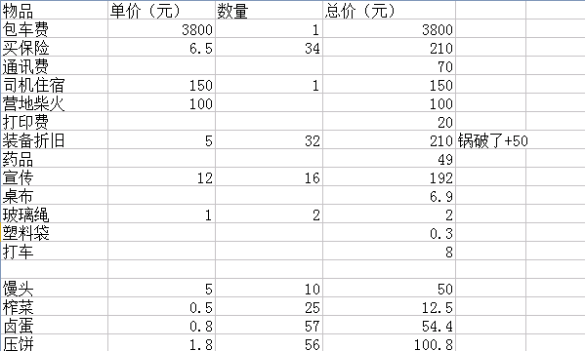](http://bbs.ustc.edu.cn/cgi/sf?s=cf415de2&bn=Exploration&fn=M50969C9E&an=%B0%D7%BC%CA%B2%C6%CE%F11.png)  
[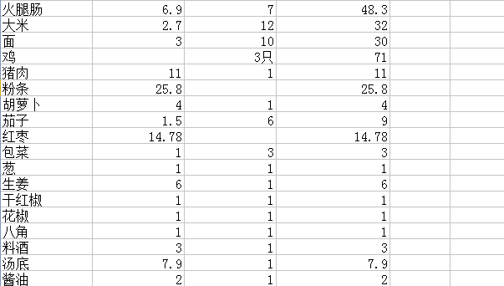](http://bbs.ustc.edu.cn/cgi/sf?s=cf415de2&bn=Exploration&fn=M50969C9E&an=%B0%D7%BC%CA%B2%C6%CE%F12.png)  
[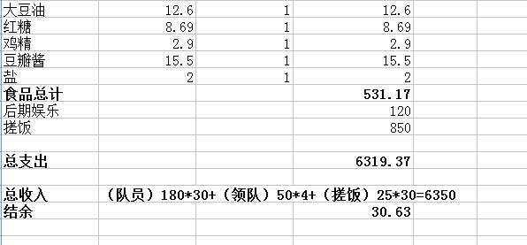](http://bbs.ustc.edu.cn/cgi/sf?s=cf415de2&bn=Exploration&fn=M50969C9E&an=%B0%D7%BC%CA%B2%C6%CE%F13.png)  
结余出来的钱上交给协会装备部  
  
感受：  
1）短信报名对于统计报名的人来说有一定的打扰性，报名时可以声明有条件邮件的可以  
邮件，给一个excel格式，处理起来不易出错，也方便。  
2）伙食，有多次拉练当大厨的的大厨在，伙食当然是有保障的。菜很美味，量够了，饭  
不是很足，后来据说连锅巴都没有了。大厨之前说带来的饭是够38个人吃的，而且这次  
女生很多。米饭不够吃的原因只能说吃货太多了。。。  
3）炊事班很成功，不得不夸一下，洗菜，切菜，受大厨吆喝，各项都进行的很顺利，没  
有手忙脚乱的场景。  
4）关于保险，继续传承这篇文章  
站内链接：<http://bbs.ustc.edu.cn/cgi/bbscon?bn=Exploration&fn=M50002E51>  
5）因为这次基地路程比较长，车费比较多，所以只能收大家180，好在没有向  
导费，在装备折旧上也打折了，才得以平衡收支。药品大部分都是保存完好的，给装备  
部，留作下次拉练用，剩下的钱也上交装备部，并且上交了坏锅的钱。  
6）特别鸣谢大厨和cc帮我买菜。